UCHWAŁA NR LXIX/648/23
RADY MIEJSKIEJ W CZEMPINIU
Z DNIA 30 listopada 2023r.

w sprawie nieodpłatnego nabycia nieruchomości położonych w Głuchowie

Na podstawie art. 18 ust. 2 pkt 9 lit. a ustawy z dnia 8 marca 1990 r. o samorządzie gminnym (Dz. U. z 2023 r., poz. 40 z późn. zm.) Rada Miejska w Czempiniu uchwala, co następuje:

§ 1.

Wyraża się zgodę na zawarcie przez Burmistrza Gminy Czempiń na rzecz Gminy Czempiń umowy na nieodpłatne nabycie, w trybie ustawy z dnia 19 października 1991 r.
o gospodarowaniu nieruchomościami rolnymi Skarbu Państwa (Dz. U. z 2022 r. poz. 2329
z późn. zm.) nieruchomości o nr ewid. 122/44 obręb Głuchowo o powierzchni 0,3180 ha zapisanej w księdze wieczystej PO1K/00055016/4 na rzecz Skarbu Państwa – Krajowy Ośrodek Wsparcia Rolnictwa, poprzednio Agencja Nieruchomości Rolnych oraz nieruchomości o nr ewid. 122/46 obręb Głuchowo o powierzchni 0,9322 ha zapisanej w księdze wieczystej PO1K/00043268/8 na rzecz Skarbu Państwa – Krajowy Ośrodek Wsparcia Rolnictwa, poprzednio Agencja Nieruchomości Rolnych, przedstawionych na załączniku graficznym do niniejszej uchwały.

§ 2.

Wykonanie uchwały powierza się Burmistrzowi Gminy Czempiń.

§ 3.

Uchwała wchodzi w życie z dniem podjęcia.

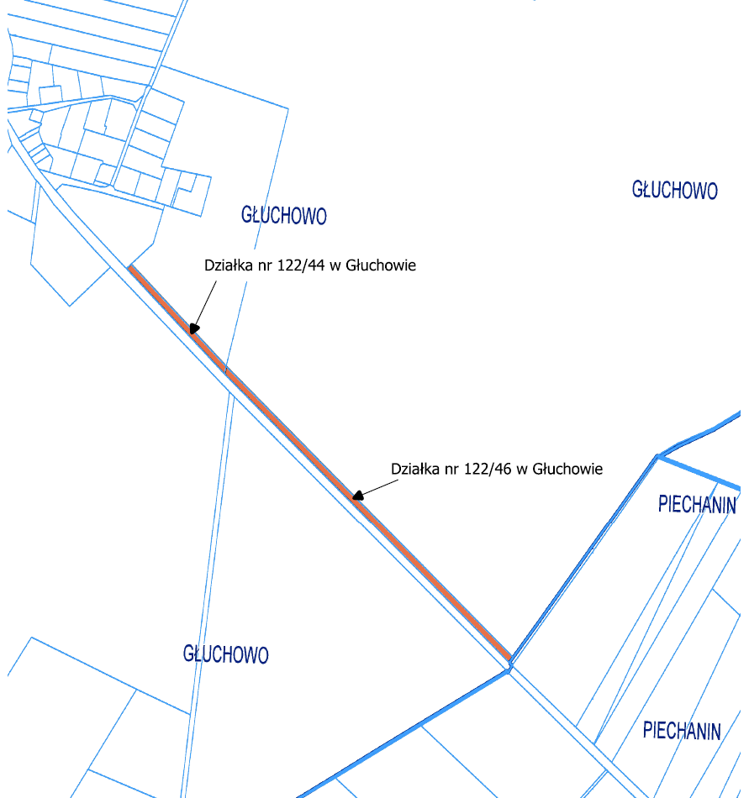

UZASADNIEnIE
DO UCHWAŁY NR LXIX/648/23
RADY MIEJSKIEJ W CZEMPINIU
Z DNIA 30 listopada 2023r.

Podjęcie niniejszej uchwały jest niezbędne celem nieodpłatnego nabycia w trybie
ustawy z dnia 19 października 1991 r. o gospodarowaniu nieruchomościami rolnymi Skarbu Państwa, nieruchomości położonej w miejscowości Głuchowo, oznaczonej ewidencyjnie jako działka o nr ewid. 122/44 obręb Głuchowo, o powierzchni 0,3180 ha zapisanej w księdze wieczystej nr PO1K/00055016/4 oraz nieruchomości położonej w miejscowości Głuchowo, oznaczonej ewidencyjnie jako działka o nr ewid. 122/46 obręb Głuchowo o powierzchni 0,9322 ha zapisanej w księdze wieczystej PO1K/00043268/8.
Powyższe działki w studium uwarunkowań i kierunków zagospodarowania przestrzennego Gminy Czempiń przeznaczone są pod tereny istniejących i projektowanych ścieżek rowerowych. Celem nieodpłatnego nabycia jest realizacja zadania polegającego
na budowie drogi rowerowej.
Stąd też podjęcie niniejszej uchwały jest w pełni uzasadnione.

